Descipción: MapaSeguro es una plataforma web de acceso restringido para empresas de seguridad, donde los usuarios autorizados (mediante nombre de usuario y contraseña) pueden visualizar y gestionar vehículos en un mapa interactivo.

Menu:

-Principal: El mapa del condominio con el nombre, donde el usuario presiona el sector y tiene acceso a los autos del sector. Al Ingresar al sector, puede administrar agregando patentes, y eliminando alguna (Se le debe mostrar si de verdad quiere eliminar cierta patente por seguridad antes de eliminarla).

-Registro de entrada: Pagina destinada al registro de entrada de un vehiculo, donde el usuario ingrese la patente, y le aparezca en el buscador la patente inmediata para ahorrar tiempo. Llene un formulario breve, de hora, fecha. Se va guardando en una base de datos.

-Registro de salida: Lo mismo pero de Salida.

## Paleta de Colores:

<https://www.colorhunt.co/palette/f1efecd4c9be123458030303>

Datos:

-patentes.json: Donde está toda la información de las patentes existentes y sus sectores.

-entrada.json: Información de las entradas al día.

-Salidas.json: Información de las salidas al día.

## Entrada usuario:

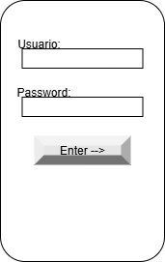 Funciones Principales: -Check, si usuario y password son correctas, si lo son, que lleve a principal.html

## Principal

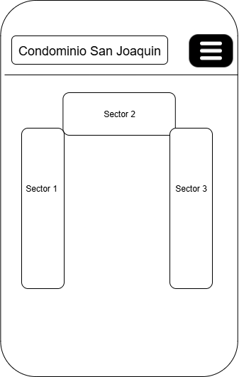

Al presionar un sector que dirija a mostrar sobre el sector.

Sector-Mapa:

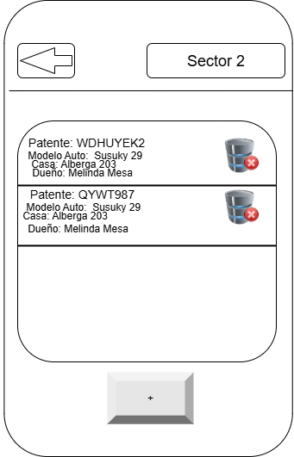 Funciones: -Filtre según el sector seleccionado.

-Muestre todas las patentes del json según el sector y que se pueda hacer scroll si hay muchas.

-Si la persona presiona eliminar, le pregunte si realmente desea eliminar patente.nombre y después eliminarla.

-Al presionar el “+” que llene un formulario y se integre una nueva patente dentro del json.